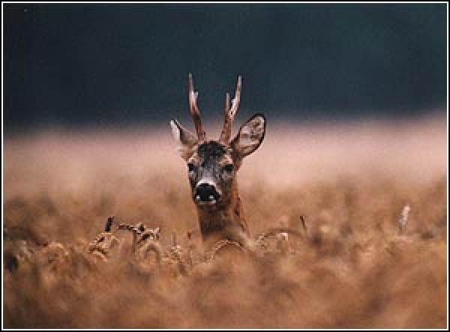

Honební společenstvo Olbramovice

POZVÁNKA

Na jednání valné hromady Honebního společenstva Olbramovice, která se bude konat dne 23. 2. 2019 v 15.00 hodin v restauraci „U Dáši“ v Srbicích. Při malé účasti náhradní valná hromada od 16.00 hod.

Program:

- Zahájení
- Zpráva o činnosti honebního společenstva
- Finanční hospodaření
- Usnesení a závěr

Člen honebního společenstva může udělit k zastupování na valné hromadě plnou moc jiné osobě. Ve smyslu § 22 odst. 4 zák. č. 449/2001 Sb., v platném znění se v případě neúčasti potřebného počtu hlasů (nadpoloviční většina), uskuteční jednání valné hromady po uplynutí jedné hodiny v témže místě.

V Olbramovicích dne 4. 2. 2019

Milan Tábořík,v.r.
honební starosta

